**Laboratorio 03**

**Integrantes:**

**Sebastián Cardona Parra**

**Diego Alexander Cárdenas Beltrán**

**Universidad Escuela Colombiana de Ingeniería Julio Garavito**  
**Programación Orientada a Objetos**  
 **María Irma Rozo**

**15/03/2024**



1. Tiene 2 paquetes: presentation y Domain.
2. Mostrar visualmente la interfaz grafica para que el usuario pueda usar la aplicación, y no tenga que interactuar directamente con el paquete Dominio.
3. este ya tiene toda la lógica y sus funcionamientos.



1. Tiene una interfaz, una clase abstracta y tres clases completas
2. Las clases abstractas implican que son hereditarios de otras clases concretas donde sus métodos abstractos se van a implementar en estas, las interfaces son implementadas por clases concretas es decir estas implementan todos sus métodos en otras palabras, un método en una clases abstracta o interfaz puede tener diferentes implementaciones en distintas clases concretas.



1. Tiene un archivo que contiene dos clases concretas.
2. Tiene 4 métodos públicos propios no heredados



Se debe ejecutar el método main que está dentro del archivo GardenGUI

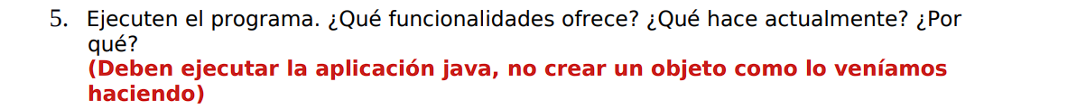

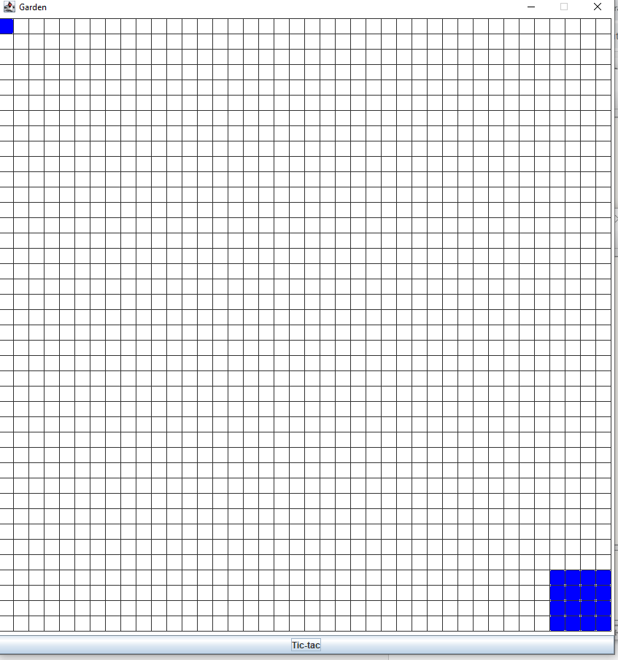

Actualmente ofrece las siguientes funcionabilidades:

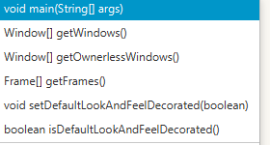

Ofrece un botón llamado tic-tac, pero este aun no hace nada pues no está programado



Package es un modo de contener diversas clases concretas, abstractas o interfaces, que se usan como un solo archivo, al principio de cada archivo se debe poner la palabra clave **package** nombre_paquete_al_que_pertenece

Import es la manera para referenciar y usar otros paquetes distintos al propio se usa la palabra clave **Import** nombre_paquete_a_usar



En el directorio Garden se encuentra todos los subdirectorios de paquetes.

Además, está el directorio doc, donde se encuentra todo el html de las documentaciones del proyecto o aplicación

La coincidencia entre los paquetes y directorios es que los paquetes se tratan como directorios, es decir ambos pueden agrupar distintas coas, ente las cuales archivos

El paquete domain contiene contiene los .class que son los compilados los tipo java que son codigos y el .ctxt que es directamente usado por BlueJ, así mismo tiene el arvhico BlueJ donde se ve contenido todo lo anterior que és la lógica e la aplicación

El paquete presentation contiene los mismos tipos de archivos del anterior paquete, pero de los archivos que se encargan de trabajar como interfaz gráfica para el usuario

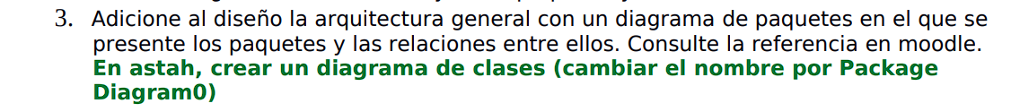

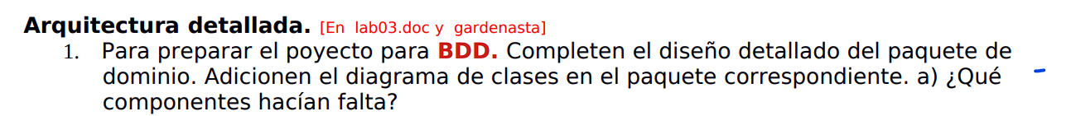

Hacía falta las clases concretas Flower y Water

Debido a que estas daos clases solo pueden interactuar entre ellas, uno es publica y la otra es privada esto hace que solo interactúen entre sí.

Se debe usar el paquete de domain pues en este está la lógica de la aplicación y a partir de esta es que se va a hacer la interfaz gráfica, esta prueba, debe ir relacionado con la clase de Garden, pues sobre esta se hará la interfaz y es esta clase la principal, sobre esto, si probamos esta clase, las demás clases estarán bien







